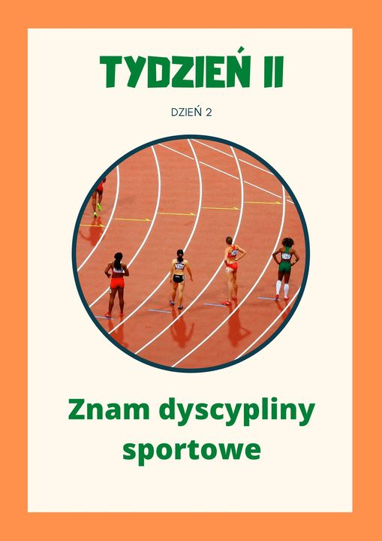

1. Gimnastyka połaczona z tańcem to jest to! Razem z mamusią/tatusiem porusz ciało do piosenki "Prosty taniec"
https://www.youtube.com/watch?v=UvA7Fk44JFw
2. "Raz, dwa, trzy – Baba Jaga patrzy" to zabawa, która zapewne zna mamusia, tatuś, a nawet babcia. Przypomę zasady. Mama/tata to Baba Jaga. Stoi tyłem do dziecka i woła: „Raz, dwa trzy, Baba Jaga patrzy”. W tym czasie szybko biegnij w jej/jego stronę. Na słowo „patrzy” Baba Jaga odwraca się. Jeśli nie zdołasz się zatrzymać w bezruchu, wracaj na start, jak dotkniesz Baby Jagi - zajmij jej miejsce.
3. Obejrzyj filmik edukacyjny na temat dyscyplin sportowych
https://www.youtube.com/watch?v=eiU2XVGTiLE
4. Wymień znane Ci dysycpliny sportowe. Którą z nich uprawia mamusia/tatuś? A ty? Którą lubisz najbardziej?

5. Wymyśl przyrząd do ćwiczeń. Wykorzystaj przedmioty, które możesz znaleźć w domku.

6. Zaprojektuj strój piłkarza. Wykorzystaj kartę pracy lub narysuj strój samodzielnie
https://przedszkolankowo.pl/wp-content/uploads/2018/06/Karta-pracy-3-1.pdf

